**사 용 권 한**

**Client Approval:**

본인은 서명으로써 본 문서가 본 프로젝트 범위 내에서 사용될 것을 인가함.

|  |  |  |  |  |
| --- | --- | --- | --- | --- |
| **승인자 :** | 한국저작권위원회 차태원 팀장 | (인) | **일자 :** | ____/__/__ |

|  |  |  |  |  |
| --- | --- | --- | --- | --- |
| **검토자 :** | 한국저작권위원회 문경도 선임 | (인) | **일자 :** | ____/__/__ |

**주식회사 굿씽크 & 엘에스웨어(주) Approval:**

본 문서에 대한 서명은 본 문서에 대하여 수행 및 유지관리의 책임이 있음을 인정하는 것임.

|  |  |  |  |  |
| --- | --- | --- | --- | --- |
| **승인자 :** | 주식회사 굿씽크 곽종 부장 | (인) | **일자 :** | ____/__/__ |

|  |  |  |  |  |
| --- | --- | --- | --- | --- |
| **검토자 :** | 엘에스웨어㈜ 김민 책임 | (인) | **일자 :** | ____/__/__ |

|  |  |  |  |  |
| --- | --- | --- | --- | --- |
| **작성자 :** | 엘에스웨어㈜ 신창권 상무 | (인) | **일자 :** | 2018/11/14 |

**제.개정 이력**

|  |  |  |
| --- | --- | --- |
|  |  |  |
|  |  |  |
|  |  |  |
|  |  |  |
|  |  |  |
|  |  |  |
|  |  |  |
|  |  |  |
|  |  |  |
|  |  |  |
| 1.1 | 2018년 사업에 따른 내용 추가 보완 | 2018/11/14 |
| 1.0 | 제정 | 2015/11/30 |
| **개정번호** | **제.개정 페이지 및 내용** | **제.개정 일자** |

목차

1 1. 개요 4

1.1 개발환경 4

1.2 성능평가 수행 절차 4

2 화면 설명 5

2.1 로그인 5

2.2 메인화면 5

2.3 디렉토리 설정 6

2.4 강인성 변형항목 설정 8

2.5 진행 로그 조회 9

2.6 특징점 데이터 전송 10

2.7 비디오 데이터셋 경로 설정 11

# 1. 개요

본 매뉴얼은 성능평가를 수행하기 위한 도구로서, 필터링 업체에서 제공한 필터링 혹은 추출모듈을 제어하거나 모니터링 하기 위한 도구로서 사용방법 및 환경설정 등에 대해 기술한다.

## 개발환경

개발 Tool : VisiauStudio 2008

개발 언어 : Visual C#

Framework : .Net Framework 2.0 이상

## 성능평가 수행 절차

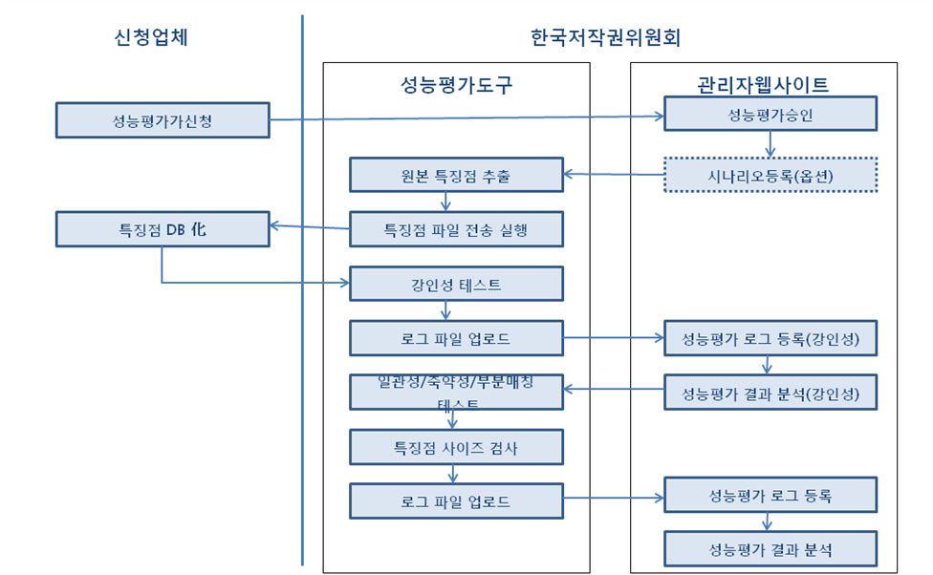

# 화면 설명

## 로그인

실행시 권한이 있는 담당자만 프로그램을 실행하기 위해 비밀번호를 묻는 화면이 나타납니다.

(\비밀번호는 copy.1234 로 고정되어 있음)

비밀번호를 입력하고 확인을 누르면 메인 화면이 나타납니다.

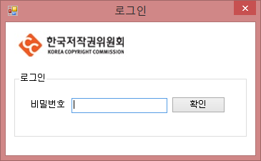

## 메인화면

프로그램 실행 시의 매인화면으로 대부분의 필터링 모듈을 제어하거나 환경을 설정한다.

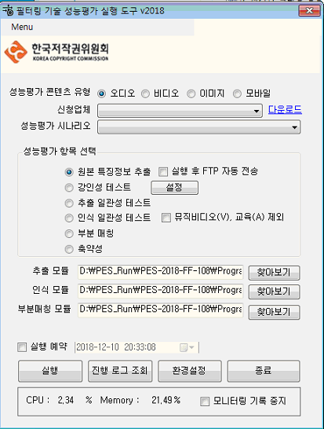

* 성능평가 수행절차

1) 신청업체와 성능평가 시나리오를 선택한다.

2) 평가 대상 콘텐츠 유형을 오디오와 비디오, 이미지중에서 선택한다.

3) 테스트 항목을 선택한다. 단, 강인성 테스트의 경우는 [설정]버튼을 클릭하여 수행할 대상 평가 파라메터 항목을 설정해야한다.

4) 해당 평가 항목을 수행하기위한, 필터링 업체에서 제공한 모듈을 선택한다.  
(이 모듈은 업체별로 1~6개로 나뉘어 제공될 수 있다.)

5) 일정 시간 후에 자동으로 예약할 경우 [실행 예약]에 체크를 하고 실행할 [날짜 및 시간을]을 지정 한다.

6) [실행]버튼을 클릭하면 Command 창이 나타나며 해당 항목에 대한 성능평가를 수행한다.

7) 성능평가를 수행하는 동안 하단의 CPU와 Memory에 대한 리소스 모니터결과가 로그파일에 저장된다.

8) 부분매칭 및 축약성은 오디오 및 비디오에 대한 성능평가 수행시만 활성화가 됨.

9) 신청업체 우측의 “다운로드”를 클릭하면, 업체가 신청한 신청 모듈을 다운로드 받을 수 있는 웹브라우저가 나타나며, 화면에 나오는 위치에 업체 모듈을 저장해야 하며, 저장이 되면, 자동으로 압축이 해제되고 업체의 추출모듈과 인식모듈을 찾아 경로를 자동으로 지정해 준다.

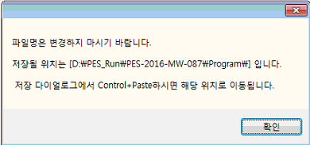

## 디렉토리 설정

성능평가를 실행하기 위한 콘텐츠 및 각종 로그파일의 위치를 지정한다.

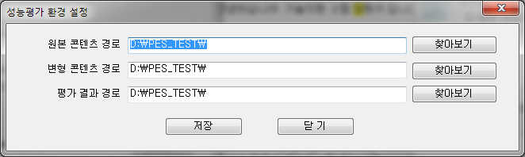

1) 콘텐츠 경로를 지정한다. 콘텐츠가 위치하고 있는 폴더의 구조는 다음과 같이 구성되어 있어야 한다.

**콘텐츠 루트경로**

+ SRC

+----- audio

+ ----- video

+ ----- image

+ ----- mobile

+ TEST

+ -----audio

+------ A0101

+------ A0102

…

+------ A1203

+ --------video

+------ V0101

+------ V0102

…

+------ V1104

+ --------image

+------ I0101

+------ I0102

…

+------ I1104

+ --------mobile

+------ M0101

+------ M0102

…

+------ M1104

실제 선택해야하는 콘텐츠 경로는 SRC와 Test 폴더의 상위 폴더를 선택해야 한다.

2) 변형 콘텐츠 파일이 저장될 위치를 지정한다.

3) 필터링 업체 모듈의 로그가 저장될 위치를 지정한다.

## 강인성 변형항목 설정

강인성 변형항목의 경우 파라메터 항목도 많고, 시간도 많이 걸리는 관계로, 테스트 수행시 수행할 변형항목을 반드시 먼저 지정을 하고 강인성 성능평가를 수행해야 한다.

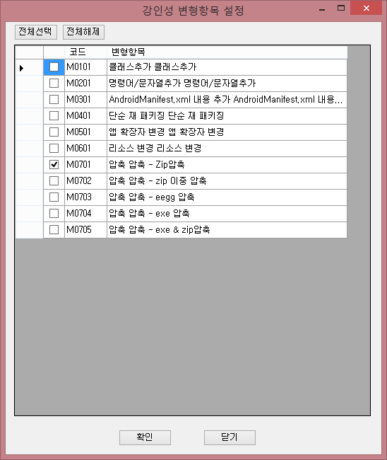

수행할 대상 변형항목을 선택하고 [확인]을 클릭한다.

## 진행 로그 조회

성능평가 수행 이력 및 각 평가항목별 결과 로그를 조회한다.

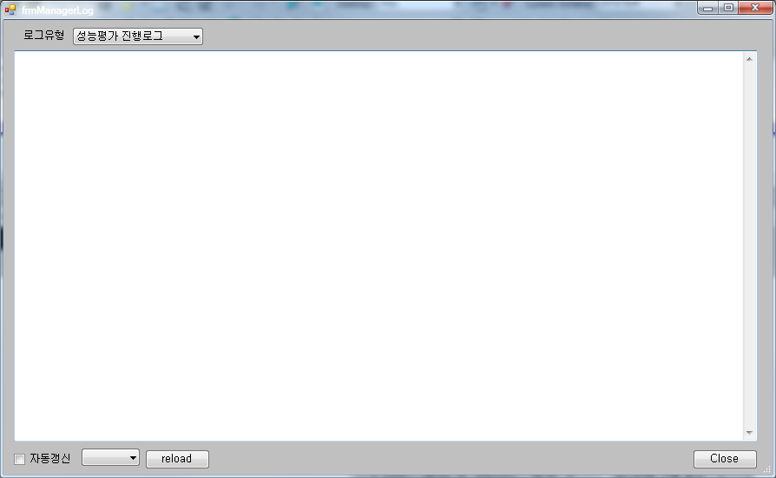

1) 조회를 원하는 로그유형을 선택한다.

2) 자동 갱신을 원하는 경우 하단의 자동갱신을 클릭하고, 우측의 자동 갱신 시간을 선택한다.

3) 즉시 갱신을 원하면 [Reload] 버튼을 클릭하여 바로 갱신할 수 있다.

## 특징점 데이터 전송

원본 특징점 추출이 완료되면 해당 특징점 파일을 필터링 업체의 FTP 혹은 SFTP 서버에 전송하는 화면이다.

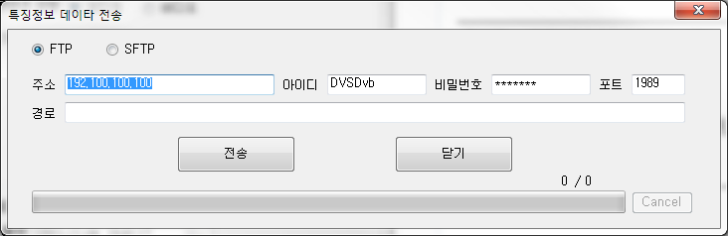

1) 해당 업체가 성능평가 신청 시 입력된 FTP(또는 SFTP) 정보가 있으면, 자동으로 가져와서 출력을 하며, 등록하지 않은 경우는 직접 입력을 한다.

2) 전송버튼을 클릭하여 추출된 특징점 파일을 전송한다.

3) 전송중에는 취소하거나 할 수 있다.

## 비디오 데이터셋 경로 설정

비디오 변형물의 경우 용량이 커서 환경설정에서 지정한 드라이브에 모두 저장이 불가능한 경우 별개의 드라이브에 저장을 할 수 있으며, 이런 경우 해당 변형항목에 대해 폴더 경로를 지정하는 화면이다.

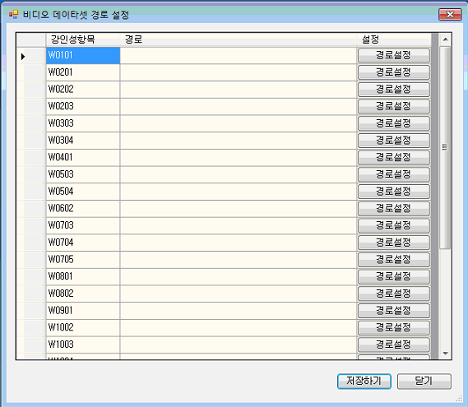

다른 위치에 있는 강인성 항목을 확인 후 우측의 [경로설정]버튼을 클릭하여 위치를 지정할 수 있다.